ESQUEMAS ELÉCTRICOS

Existen diversas clasificaciones y autores, no obstante podemos hacer una clasificación válida para nuestro propósito.

- Diagrama Unifilar
- Diagrama Multifilar
  - Multifilar
  - Funcional

- Diagrama de conexiones

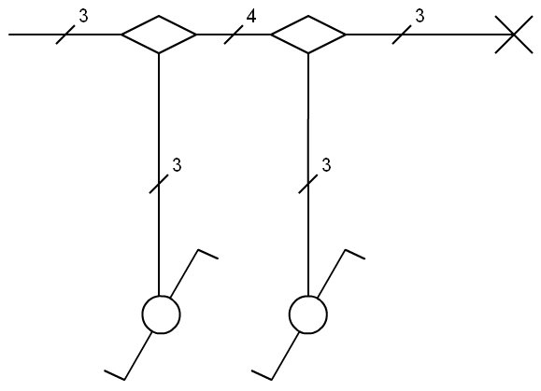
- Diagrama Unifilar
No representa los esquemas a nivel de detalle, representa básicamente las canalizaciones (indicando los conductores que contienen) y los mecanismos y cargas (con símbolos normalizados)

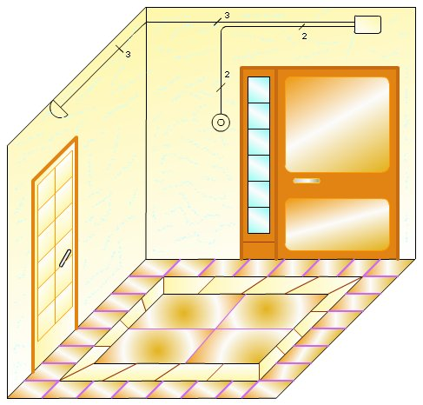
Si utilizamos el Esquema Unifilar en el plano de una vivienda, tenemos el Esquema Topográfico, que nos muestra la distribución de los elementos en la vivienda.

- Diagrama Multifilar
Representa los esquemas a nivel de detalle, indicando todas las conexiones. Los símbolos deben ser normalizados.

  - Esquema Multifilar
Se representan juntos los tres conductores principales, y a partir de ellos se desarrolla el circuito.
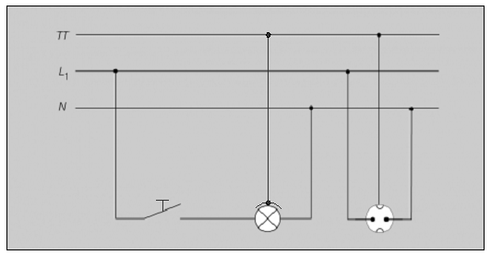

Cuando dos conductores se cruzan solo existe conexión si aparece un “punto”.

  - Esquema Funcional
Se suele representar arriba la línea, abajo neutro y se desarrolla. Es el que queda más claro. Para la protección mejor poner el símbolo.

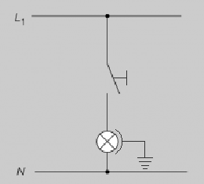

También puede representarse como se indica en los dos esquemas inferiores:

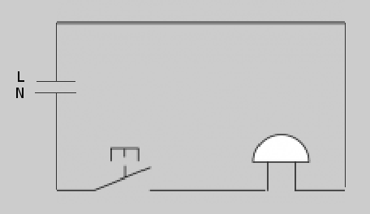
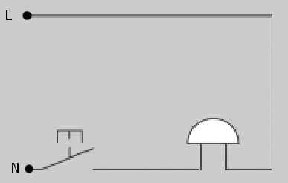
230V≈

- Diagrama de Conexiones

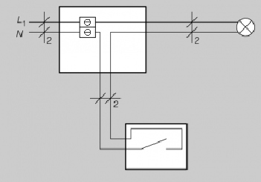
Esquema “libre”¹ del montaje tal y como lo realizaremos en nuestro tablero.

¹ Los símbolos no tienen porque estar normalizados, pero lo ideal es dibujar la caja y dentro el símbolo normalizado.

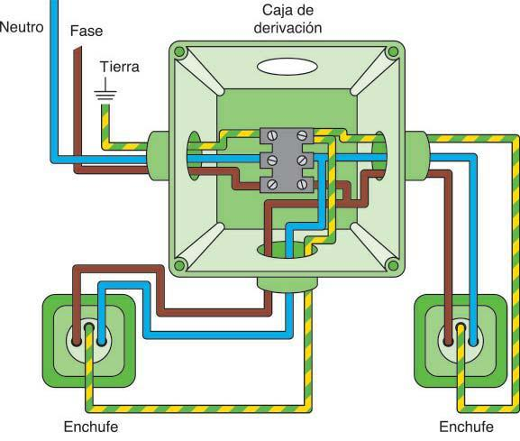
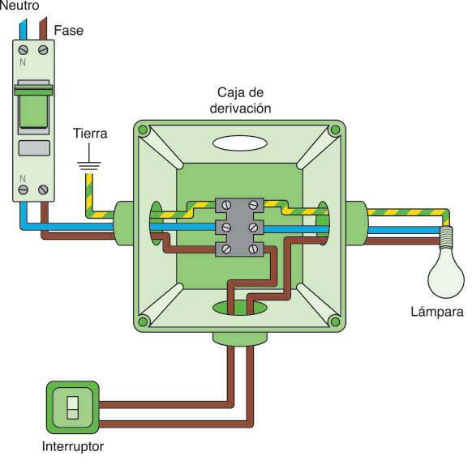

Para saber más

¿Sabías que los colores de los cables también tienen un significado?
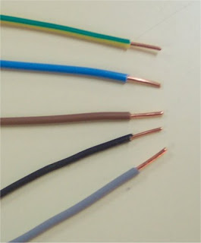
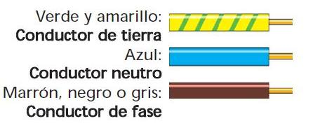

Simbología Eléctrica Básica
Nombre del elemento | Símbolo | Imagen | Nombre del elemento | Símbolo | Imagen
Interruptor | 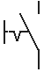 | 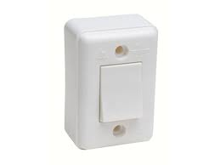 | Conmutador Simple | 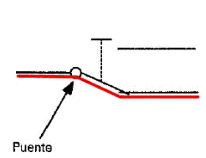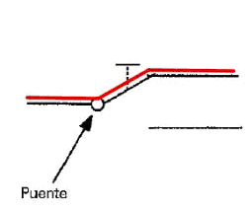 | 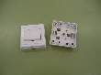
Conmutador de cruzamiento  (varias formas de representarlo) | 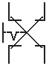  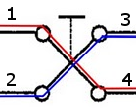  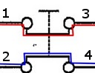 | 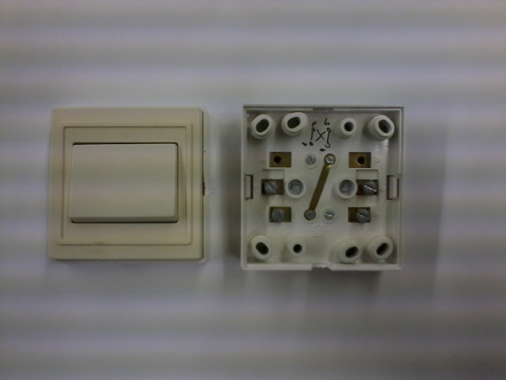 | Pulsador | 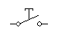 | 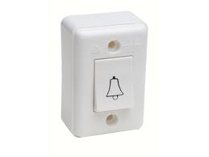
Fusible | 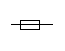 | 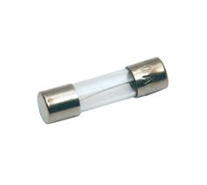 | Punto de luz incandescente | 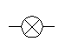 | 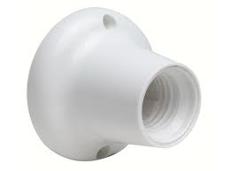
Base de enchufe | 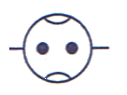   | 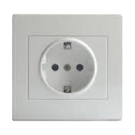 | Símbolo de tierra | 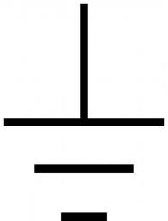 | 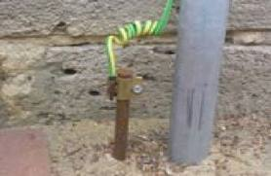
Timbre |  | 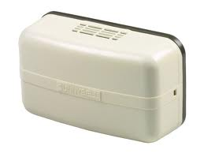 | Zumbador | 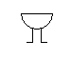 | 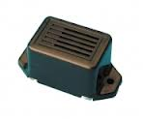
Amperímetro |  | 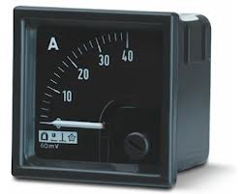 | Voltímetro | 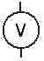 | 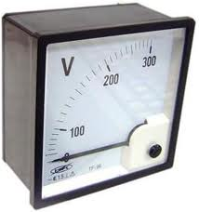

Polímetro

Reglas de uso:
- Conocer el tipo de magnitud a medir, y la naturaleza de la corriente (alterna o continua).
- Colocar los cables en los terminales correspondientes (ver la leyenda de éstos).
- Situar correctamente el polímetro girando la ruleta, además tener en cuenta:
  - Resistencia se mide en paralelo, sin tensión.
  - Voltaje en paralelo.
  - Intensidad en serie.
- Elegir escala (en caso de duda comenzar por la más alta).
- Hay que buscar no dejar ningún cero a la izda.
  - Si medimos 0 → escala muy grande.
  - Si medimos l → escala muy pequeña.
- Las medidas aparecen en la misma unidad que indica la escala, por ejemplo:
- En voltaje, si en la escala de 2000m leemos = 975 mV
975.
75.0
- En intensidad, si en la escala 200m leemos = 75 mA
0.82
- En resistencia, si en la escala 20K leemos = 820 Ω (0,82 *1000)

